La característica elemental de WCF es la interoperabilidad, se utiliza para construir aplicaciones orientadas a servicios, basado en el concepto de comunicación de HTTP, permite tener una API unificada independiente de los diversos mecanismos de transporte, consta de 3 componentes

* Servicios WCF
* Host de servicio WCF
* Cliente de servicio WCF

**Conceptos fundamentales de WCF**

* **Message**(Mensaje): Es la unidad de comunicación que se compone de varias partes. Las instancias de mensaje se envían y reciben para todo tipo de comunicación entre el cliente y el servicio
* **Endpoint**(Extremo): Define la dirección donde se va a enviar o recibir un mensaje, especifica como se enviarán los mensajes
* **Address**(Direccipon): Especifica la ubicación exacta para recibir mensajes y se especifica como un identificador uniforme de recursos (URI)
* **Binding**(Encuadernación): La forma en que se comunica un punto final, se compone de algunos elementos vinculantes que conforman la infraestructura para la comunicación
* **Contract**(Contratos): Es una colección de operaciones que especifica qué funcionalidad expone el extremo al cliente. Se le conoce como “Interfaz”
* **Hosting**(Hospitalidad): Se refiere al “hospedaje” de servicios WCF que se puede hacer a través de muchas opciones disponibles como auto alojamiento, hospedaje IIS y hospedaje WAS
* **Metadata**(Metadatos): Facilita la interacción entre una aplicación cliente y un servicio WCF
* **WCF Client** (Cliente WCF): Una aplicación cliente que se crea para exponer las operaciones de servicio en forma de métodos se conoce como cliente WCF, pueden ser alojados en cualquier aplicación
* **Channel** (Canal): Medio a través del cual un cliente se comunica con un servicio
* **SOAP**: Protocolo Simple de acceso a objetos, No es un protocolo de transporte, es un documento XML que consta de una sección de encabezado y cuerpo

**Ventajas**

* Es interoperable
* Ofrecen mayor confiabilidad y seguridad en comparación con los servicios web ASXM
* La implementación del modelo de seguridad y el cambio de enlace en WCF no requieren un cambio importante en la codificación. Solo se requieren unos pocos cambios de configuración para cumplir con las restricciones.
* Soporta AJAX y JSON
* Ofrece escalabilidad y soporte para estándares de servicios web emergentes

**WCF VS Servicios Web**

Diferencias entre estos son:

* **Attributes**(Atributos): WCF se define con los atributos ServiceContract y OperationContract, mientras que los servicios Web es con WebService y WebMethod.
* **Protocols** (Procolos): Admiten una variedad de procolos, mientras que el servicio web solo admite HTTP
* **Hosting Mechanisms** (Mecanismo de hospedaje): WCF tiene IIS (Internet Information Service), WAS (Servicio de activación de Windows), Autoalojamiento y Servicio de Windows, pero un servicio web solo lo hospeda IIS.
* **Services** (Servicios): Admite una seguridad sólida, mensajería confiable, transacciones e interoperabilidad, mientras que un servicio web solo admite servicios de seguridad.
* **Serializer** (Serializador): WCF admite el serializador DataContract mediante el empleo de System.Runtime.Serialization, mientras que un servicio web admite el serializador XML mediante el uso de System.Xml.Serialization.
* **Tools** (Herramientas):  Herramienta ServiceMetadata (svcutil.exe) se usa para la generación de clientes para un servicio WCF, mientras que la herramienta WSDL.EXE se usa para generar lo mismo para un servicio web.
* **Exception Handling** (Control de excepciones): WCF, las excepciones no controladas se controlan de una mejor manera mediante el uso de FaultContract. No vuelven al cliente como en un servicio web como fallos soap.
* **Hash Table** (Tabla de hash): Es posible serializar una tabla hash en WCF, pero este no es el caso en un servicio web.
* **Bindings** (Enlaces): WCF admite varios tipos de enlaces como BasicHttpBinding, WSDualHttpBinding, WSHttpBinding, etc., mientras que un servicio web solo admite SOAP o XML.
* **Multithreading**: WCF admite multithreading mediante la clase ServiceBehavior, mientras que esto no se admite en un servicio web
* **Duplex Service Operations** (Operaciones de servicios dúplex): WCF admite operaciones de servicio dúplex además de admitir operaciones de servicio unidireccionales y de solicitud-respuesta, mientras que un servicio web no admite operaciones de servicio dúplex.

**WCF Arquitectura**

Tiene una arquitectura en capas que ofrece amplia compatibilidad para desarrollar aplicaciones distribuidas.

**Contratos**

Contiene información similar a la de un contrato del mundo real que especifica el funcionamiento de un servicio y el tipo de información accesible que hará. Los contratos son básicamente de cuatro tipos que se discuten a continuación en breve**:**

* **Contrato de servicio**: Proporciona información al cliente, así como al mundo exterior, sobre las ofertas del punto final y los protocolos que se utilizarán en el proceso de comunicación.
* **Contrato de datos**: Los datos intercambiados por un servicio se definen mediante un contrato de datos. Tanto el cliente como el servicio tienen que estar de acuerdo con el contrato de datos.
* **Contrato de mensaje**: Principalmente realiza la personalización del formato de tipo de los parámetros del mensaje SOAP
* **Política y vinculación**: Existen ciertas condiciones previas para la comunicación con un servicio, y dichas condiciones se definen mediante la política y el contrato vinculante

**Tiempo de ejecución del servicio**

Especifica los diversos comportamientos de servicio que se producen durante el tiempo de ejecución. Hay muchos tipos de comportamientos que pueden someterse a configuración y entrar en el tiempo de ejecución del servicio:

* **Comportamiento de limitación**: Administra el número de mensajes procesados.
* **Comportamiento de error**: Define el resultado de cualquier error de servicio interno.
* **Comportamiento de metadatos**: Especifica la disponibilidad de metadatos para el mundo exterior.
* **Comportamiento de la instancia**: Define el número de instancias que deben crearse para que estén disponibles para el cliente.
* **Comportamiento de la transacción**: Permite un cambio en el estado de la transacción en caso de cualquier error.
* **Comportamiento de distribución**: Controla la forma en que la infraestructura de WCF procesa un mensaje.
* **Comportamiento de simultaneidad**: Controla las funciones que se ejecutan en paralelo durante una comunicación cliente-servidor.
* **Filtrado de parámetros**: Presenta el proceso de validación de parámetros a un método antes de que se invoque.

**Mensajería**

Compuesta por varios canales, se ocupa principalmente del contenido del mensaje a comunicar entre dos puntos finales. Un conjunto de canales forma una pila de canales y los dos tipos principales de canales que componen la pila de canales son los siguientes

* **Canales de transporte**: Estos canales están presentes en la parte inferior de una pila y son responsables de enviar y recibir mensajes utilizando protocolos de transporte como HTTP, TCP, Peer-to-Peer, Canalizaciones con nombre y MSMQ.
* **Canales de protocolo**: Presentes en la parte superior de una pila, estos canales, también conocidos como canales en capas, implementan protocolos a nivel de cable modificando los mensajes.

**Activación y Hosting**

Es el lugar donde los servicios se hospedan realmente o se pueden ejecutar para facilitar el acceso del cliente. Esto se hace mediante varios mecanismos que se analizan a continuación en breve

* **IIS (**Servicio de Información de Internet): Ofrece una miríada de ventajas utilizando el protocolo HTTP por un servicio, no es necesario tener el código de host para activar el código de servicio; en su lugar, el código de servicio se activa automáticamente.
* **Servicio de activación de Windows**: Se conoce popularmente como WAS y viene con IIS 7.0. La comunicación basada en HTTP y no HTTP es posible aquí mediante el uso de protocolos TCP o Namedpipe.
* **Autohospedaje**: Este mecanismo ofrece una flexibilidad asombrosa en términos de elegir los protocolos deseados y establecer su propio esquema de direccionamiento.
* **Servicio de Windows**: Hospedar un servicio WCF con este mecanismo es ventajoso, ya que los servicios permanecen activados y accesibles para el cliente debido a que no hay activación en tiempo de ejecución.

**WCF - Hospedaje del servicio WCF**

Después de crear un servicio WCF, es hospedarlo para que las aplicaciones cliente puedan consumirlo, hospedar mediante cualquiera de las cuatro formas que se indican a continuación:

* **Hospedaje de IIS**: La mejor característica del hospedaje de IIS es que la activación del servicio se procesa automáticamente. El hospedaje de IIS también ofrece supervisión del estado del proceso, apagado inactivo, reciclaje de procesos y muchas más características para facilitar el hospedaje de un servicio WCF.
* **Autohospedaje**: Cuando un servicio WCF se hospeda en una aplicación administrada, se conoce como autohospedaje. Requiere que un desarrollador escriba la codificación necesaria para la inicialización de ServiceHost
* **Alojamiento WAS**: hHospedar un servicio WCF en el Servicio de activación de Windows (WAS) es más ventajoso debido a sus características, como el reciclaje de procesos, la administración del tiempo de inactividad, el sistema de configuración común y la compatibilidad con HTTP, TCP, etc.
* **Hospedaje de servicios de Windows**: Para los clientes del sistema local, es mejor hospedar el servicio WCF como un servicio de ventana y esto se conoce como hospedaje de servicios de windows. Todas las versiones de Windows admiten este tipo de hospedaje y, aquí, el Administrador de control de servicios puede controlar el ciclo de vida del proceso del servicio WCF.

**Otros tipos de enlaces de servicio**

* **Enlace TCP:** Este enlace utiliza el protocolo TCP para la comunicación dentro de la misma red y codifica el mensaje en formato binario. Esta encuadernación es considerada como la más fiable en contraste con otras.
* **WS Dual Binding :** Este tipo de enlace se parece más a WSHttpBinding con la única excepción de que facilita la comunicación bidireccional, es decir, los mensajes pueden ser enviados y recibidos tanto por clientes como por servicios. Es ofrecido por la clase WSDualHttpBinding.
* **Enlace web:** El enlace web está diseñado para representar servicios WCF en forma de solicitudes HTTP mediante el uso de HTTP-GET, HTTP-POST, etc. Es ofrecido por la clase WebHttpBinding y se utiliza comúnmente con las redes sociales.
* **Enlace MSMQ:** Es ofrecido por la clase NetMsmqBinding y se utiliza para proporcionar soluciones en caso de que el servicio procese un mensaje en un momento distinto al enviado por el cliente. El enlace MSMQ hace uso de MSMQ para el transporte y proporciona compatibilidad con mensajes separados en cola. MSMQ es una implementación para la cola de mensajes ofrecida por Microsof**t.**
* **Enlace WS federado:** Es una forma específica de enlace WS y ofrece compatibilidad con la seguridad federada. Es ofrecido por la clase WSFederationHttpBinding.
* **Peer Network Binding:** Ofrecido por la clase NetPeerTCPBinding, se utiliza principalmente en sistemas de intercambio de archivos. Utiliza el protocolo **TCP** pero hace uso de redes de pares como transporte. En esta red, cada máquina (nodo) actúa como cliente y servidor para los otros nodos. El enlace de red de pares se utiliza en sistemas de intercambio de archivos como torrent.
* **MSMQ Integration Binding :** Ofrecido por la clase MsmqIntegrationBinding, ayuda a comunicarse con los sistemas existentes que se comunican a través de MSMQ (Microsoft Message Queue Server).

**WCF - Administración de instancias**

* **Servicio por llamada:** Cuando se configura un servicio WCF para un servicio por llamada, se crea un objeto CLR para el intervalo de tiempo en que una llamada o solicitud de cliente está en curso. CLR significa Common Language Runtime e incluye instancias de servicio en WCF**.** En el servicio por llamada, cada solicitud de cliente logra una nueva instancia de servicio dedicada y su consumo de memoria es menor en comparación con otros tipos de activación de instancias.

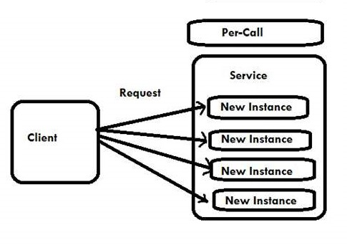

* **Servicio por sesión:** En este modo de activación de WCF, se mantiene una sesión privada o podemos decir una sesión confidencial entre las dos entidades, es decir, el cliente y una instancia de servicio en particular. También conocido como el servicio de sesión privada, el servicio por sesión ofrece una nueva instancia de servicio que permanece dedicada a cada solicitud del cliente y autónoma de todas las demás instancias relacionadas con ese servicio consciente de la sesión.

* **Servicio Singleton:** En este modo de activación de WCF, todas las solicitudes de cliente independientes entre sí se conectan a la misma instancia única conocida, independientemente de su conexión con los extremos de servicio. El servicio singleton se elimina solo cuando el host se cierra. Este servicio se crea solo por una vez cuando se crea el host. En caso de que el host no esté provisto de ninguna instancia singleton, el servicio devuelve como NULL. El modo de activación está en su mejor momento cuando la cantidad de trabajo en cada llamada al método es pequeña y no hay operaciones pendientes en segundo plano.

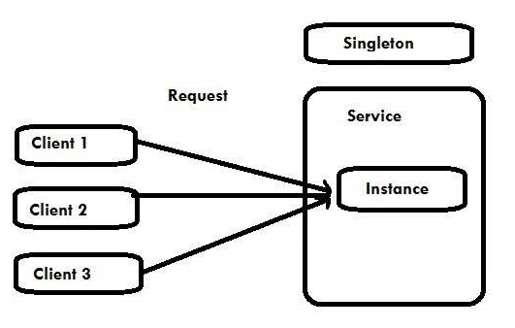

**Propiedades de transacción de WCF**

* **Atómico**: todas las operaciones deben actuar como una sola operación indivisible al finalizar una transacción.
* **Consistencia**: cualquiera que sea el conjunto de operaciones, el sistema siempre está en un estado de consistencia, es decir, el resultado de la transacción siempre es según las expectativas.
* **Aislamiento**: el estado intermedio del sistema no es visible para ninguna entidad del mundo exterior hasta que se completa la transacción.
* **Durabilidad**: el estado comprometido se mantiene independientemente de cualquier tipo de falla (hardware, corte de energía, etc.)

**Fases de la transacción de WCF**

* **Fase de preparación:** En esta fase, el administrador de transacciones verifica si todas las entidades están listas para comprometerse con la transacción o no.
* **Fase de compromiso:** El compromiso de las entidades comienza en la realidad.

**Servicio de dominio RIA de WCF**

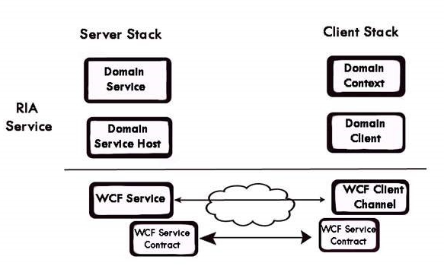

**Servicios RIA de WCF: consulta de datos**

**Características clave de seguridad**

**Autenticación:** Autenticación no se limita a identificar al remitente del mensaje, sino que es mutua, es decir, se requiere la autenticación del receptor del mensaje para descartar la posibilidad de cualquier tipo de ataque intermediario.

**Autorización:** Este es el siguiente paso dado por un servicio WCF para garantizar la seguridad y aquí se determina si el servicio debe autorizar a la persona que llama a continuar o no. Aunque la autorización no depende de la autenticación, normalmente sigue a la autenticación.

**Confidencialidad:** El intercambio de información entre una persona que llama y un servicio se mantiene confidencial para restringir su interpretación por parte de otras personas a las que el mensaje no está destinado. Para que esto sea posible, el cifrado se utiliza junto con una amplia variedad de otros mecanismos.

**Integridad:** El concepto clave final es mantener la integridad, es decir, ofrecer la seguridad de que el mensaje no ha sido manipulado por nadie en su viaje desde el emisor hasta el receptor.

**Nivel de seguridad de los mensajes**

* **Ninguno:** El cifrado se utiliza para proteger el mensaje, mientras que no se realiza ninguna autenticación de cliente, lo que significa que un cliente anónimo puede acceder al servicio. A excepción de BasicHttpBinding, todos los enlaces de WCF admiten esta credencial de cliente. Sin embargo, debe tenerse en cuenta que para NetNamedPipeBinding, esta credencial de cliente no está disponible en absoluto.
* **Windows:** Tanto el cifrado de mensajes como la autenticación de cliente tienen lugar para un usuario que ha iniciado sesión en tiempo real.
* **Nombre de usuario:** Los mensajes se cifran y se protegen ofreciendo un nombre de usuario, y los clientes se autentican ya que necesitan ofrecer una contraseña.
* **Certificado:** Junto con el cifrado de mensajes, tanto el cliente como el servicio obtienen una autenticación con certificado. Esta credencial de cliente está disponible y es compatible con todos los enlaces de WCF excepto NetNamedPipeBinding.
* **IssuedToken:** Los tokens emitidos por una autoridad como Cardspace se utilizan para autenticar los mensajes. El cifrado de mensajes también se realiza aquí.